|  | **Disciplina**: **Paradigmas de Linguagens de Programação**  **Professor**: Dr. Ausberto S. Castro V.  e-Mail: ascv@uenf.br  **Data**: 27 de abril de 2023 |
| --- | --- |



**Prática Prolog**

Nome Completo: .Frederico Rangel Sader

Data:......./......./2023

-------------------------✂ cortar aqui depois de ler ✂---------------------------------------------

**Obs:**

* No **relatório** da prática, indique claramente: nome completo, data e responda a todas as questões e perguntas solicitadas. O relatório **é obrigatório, com GRÁFICOS da execução (janela de comandos ou gráficos). Para cada teste capture uma tela**
* Não esqueça de colocar o seu nome no programa (deve aparecer nas telas capturadas)

**Software: SWI Prolog 8.4.3.1 + Editor 5.07**

* <https://www.swi-prolog.org/download/stable/bin/swipl-8.2.4-1.x64.exe.envelope>
* <https://arbeitsplattform.bildung.hessen.de/fach/informatik/swiprolog/swiprologeditorsetup64.exe>

**Ajuda-Documentação On-Line**

<http://www.swi-prolog.org/pldoc/index.html>

**Captura de gráficos**

* **<Alt>+<Print Screen>** (janela atual) ou
* Gadwin PrintScreen (<http://www.gadwin.com/printscreen/>)

**------------------------- ✂ cortar aqui depois de ler ✂ -------------------------------------------**

**Arquivo 01-sistespacial.pl**

1. Explicar o significado dos fatos relacionados com estrela e orbita. Qual é significado das duas primeiras regras? **O fato ‘estrela’ define uma série de objetos para o fato ‘estrela’, todos sendo estrelas. A regra ‘orbita’ define uma relação entre dois objetos, o primeiro orbitando o segundo. ex: ‘orbita(lua,terra)’ a lua faz parte da orbita da terra**
2. Antes de começar, execute no Editor: **Iniciar 🡪 Consultar** (ou **F9**). Execute os comandos abaixo listados (capture as telas com os resultados!!!. Observe as letras maiúsculas ou minúsculas!!!

* ?- estrela(sol).
* ?- estrela(sirius).
* ?- estrela(jupiter).
* ?- orbita(lua, sol).
* ?- orbita(marte,sol).
* ?- planeta(marte).
* ?- planeta(X).
* ?- satelite(phobos).
* ?- satelite(Y).
* ?- ssolar(sol).
* ?- ssolar(lua).
* ?- ssolar(sirius).
* ?- ssolar(R).

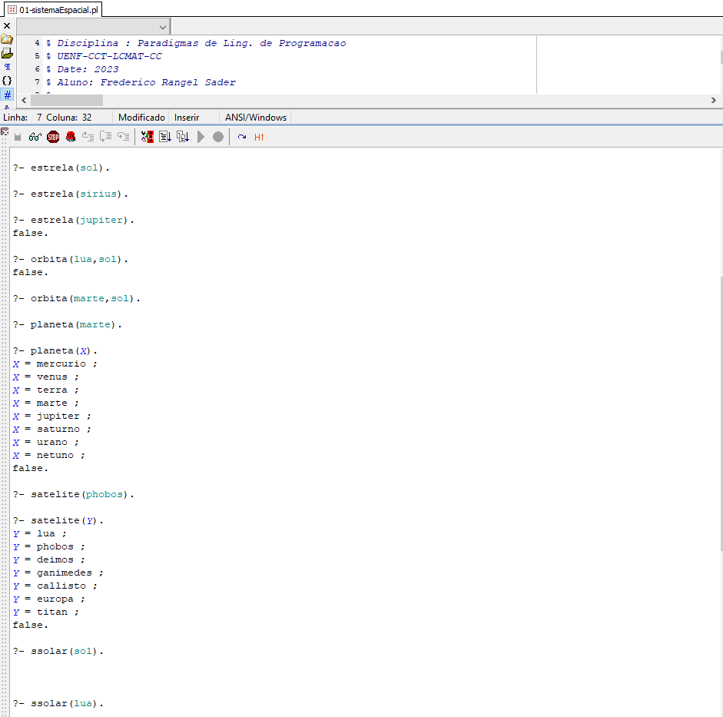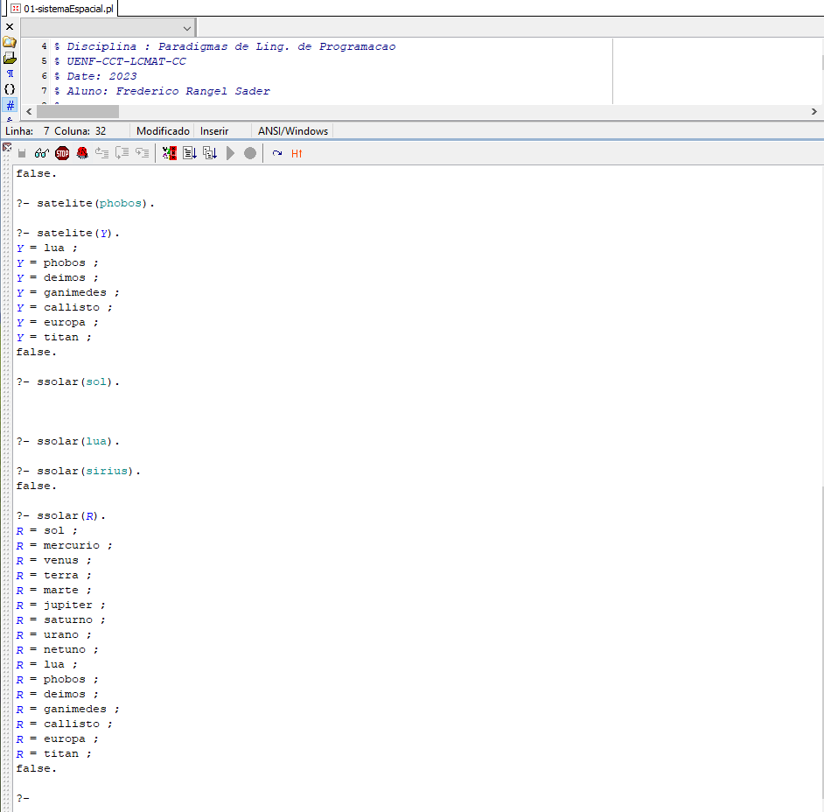

**Arquivo 02-familia-A.pl**

1. Explicar o significado do fato mulher(eva).? Qual é o significado das regras filho(X,Y) e filha A,B) definidas no programa?

**O fato ‘mulher(eva)’ define eva como um objeto do fato ‘mulher’. A regra ‘filho (X,Y)’ define que o objeto ‘X’ precisa fazer parte da regra ‘homem()’ e que ‘Y’ precisa fazer parte da regra ‘pai(Y,X)’, depois faz a mesma coisa mas com a mãe. A regra ‘filha(A,B)’ tem o mesmo fundamento, mas precisa fazer parte da regra ‘mulher()’.**

1. Execute os comandos (capture as telas!)

* filho(Filho,De).
* filho(paulo,X).
* pai(adam,X).
* filho(Y,eva).

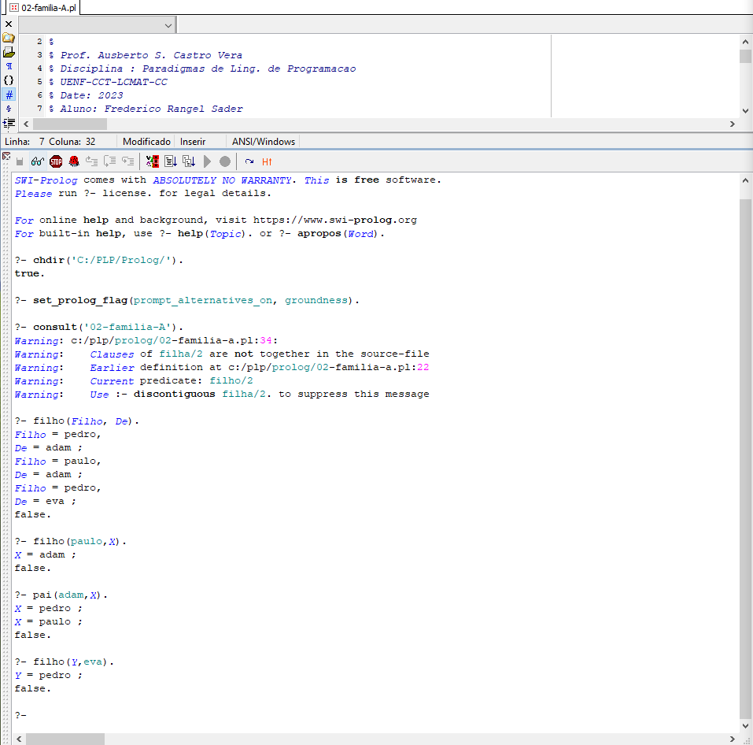

1. Arquivo **02-familia-B.pl**. Incluir no programa alguns fatos e regras para o relacionamento irmão, irmã, prima e tia. Faça os testes respectivos para os novos relacionamentos.

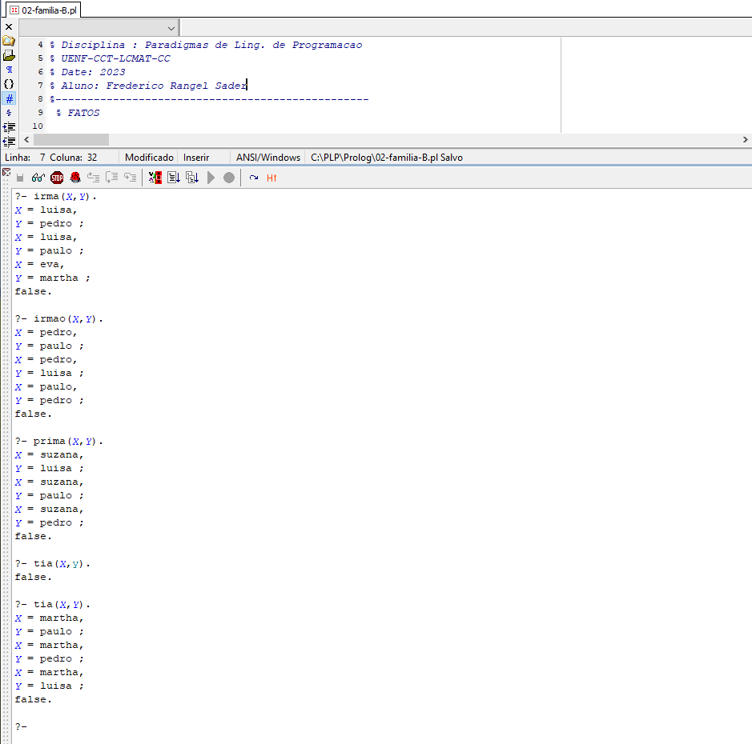

**Arquivo 03-casa.pl**

1. Execute o programa: **F9** ou no menu: Start 🡪 Consult . Faça as seguintes consultas (na janela onde aparece o prompt **?-** ):

* lugar(sala).
* lugar(quadra).
* lugar(X). % dar <Enter> até aparecer a resposta ‘No’
* localizacao(lanterna, Y).
* localizacao(Objetos, cozinha).
* localizacao(Objeto, Onde).
* conectar(cozinha, escritorio).
* conectar(escritorio,celeiro).
* conectar(X,Y).
* lista_coisas(cozinha).
* lista_coisas(escritorio).
* lista_portas(cozinha).
* observar.

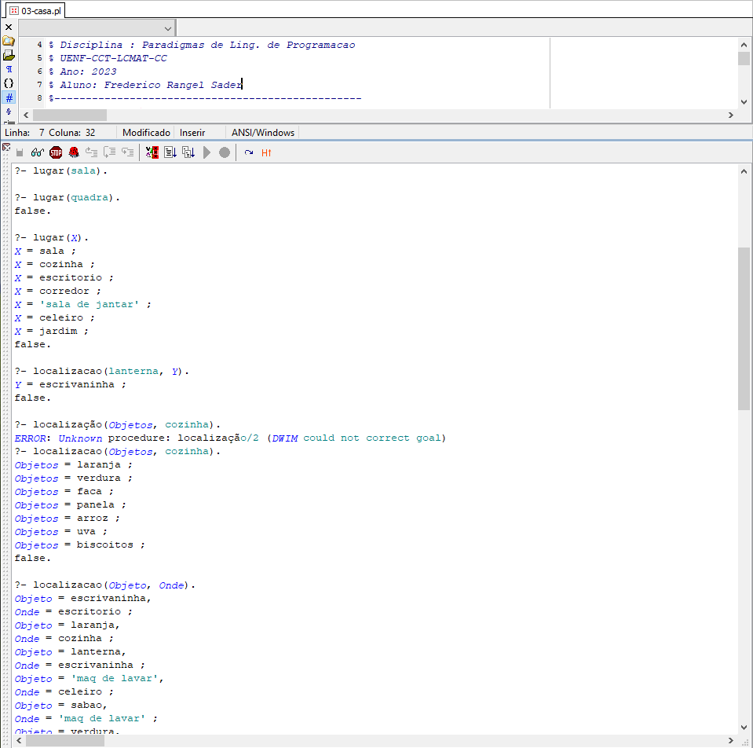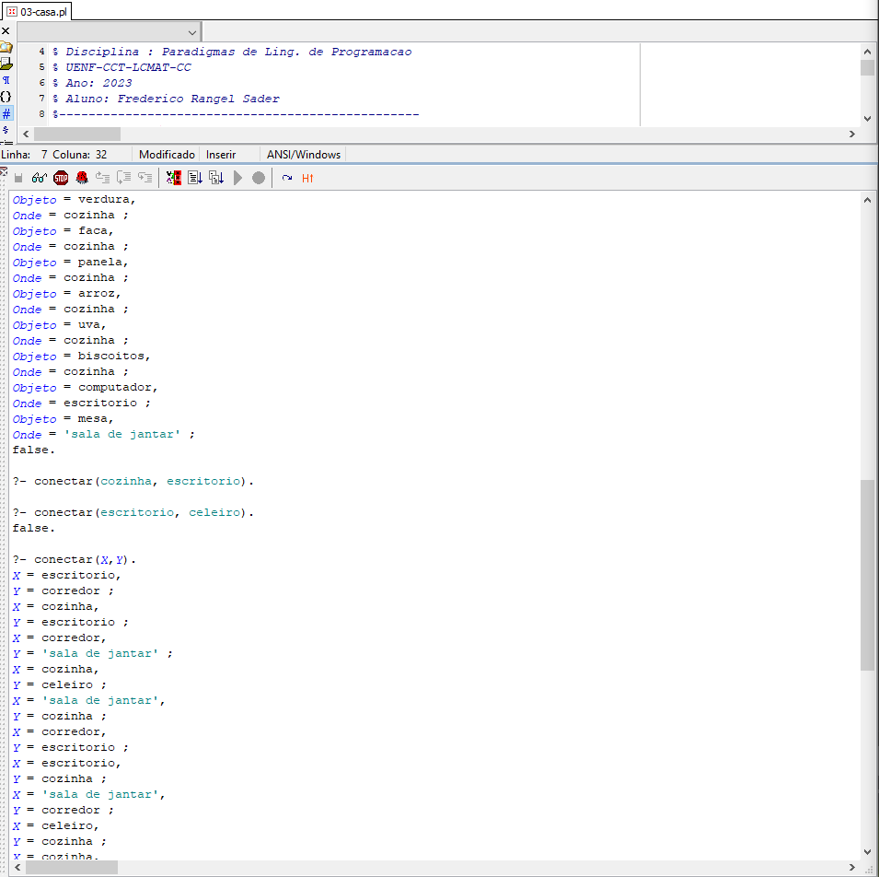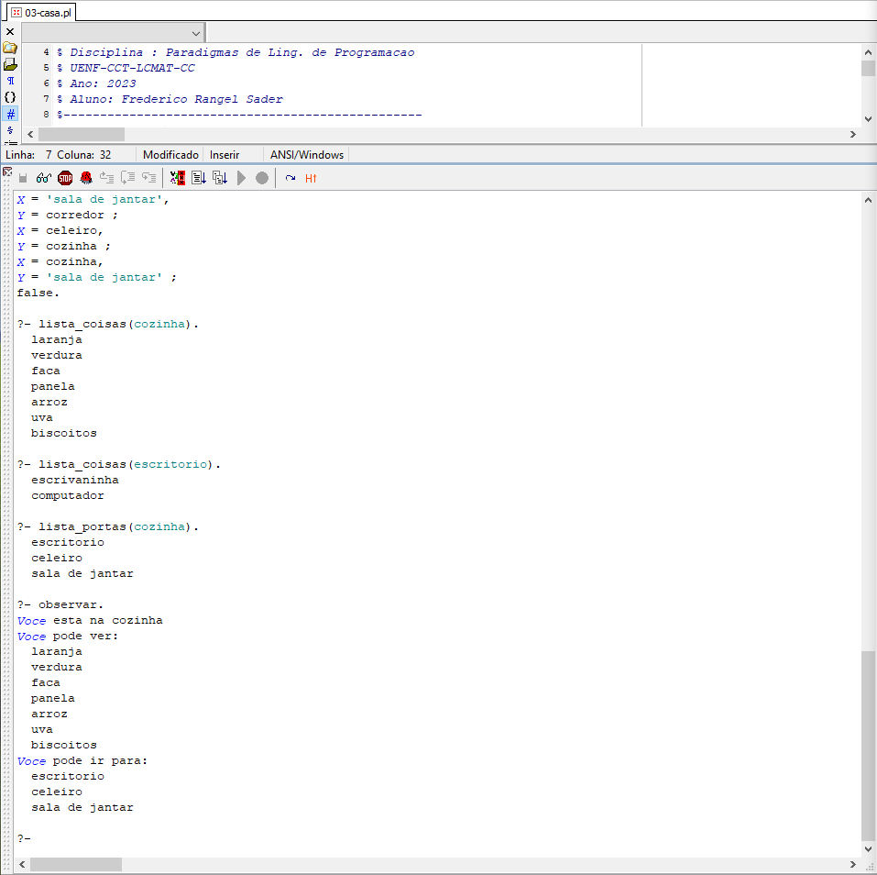

1. Qual é significado da regra conectar(A,B)?

**Essa regra mostra que um cômodo é conectado à outro através de portas.**

1. Adicionar ao programa 03-casa.pl pelo menos três lugares com quatro (04) objetos cada um e fazer os respectivos testes positivos (resposta verdadeira, Yes) e negativos (resposta falsa, No), listando:
   * Lugares que tenham conexão entre si
   * Objetos de um determinado lugar
   * Altere o comando aqui(X) para outro lugar e execute o comando observar

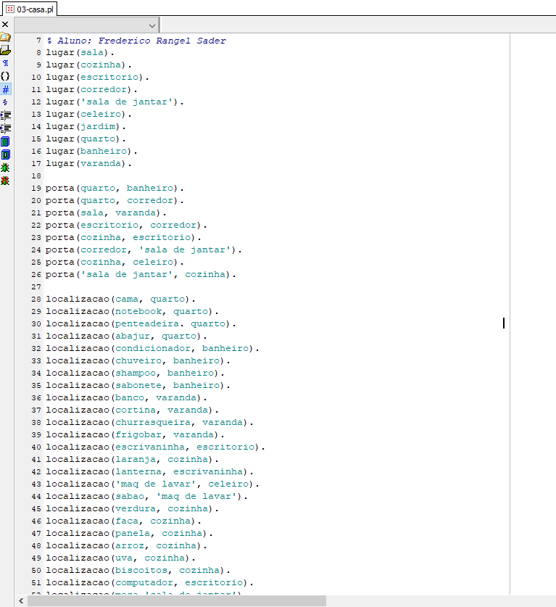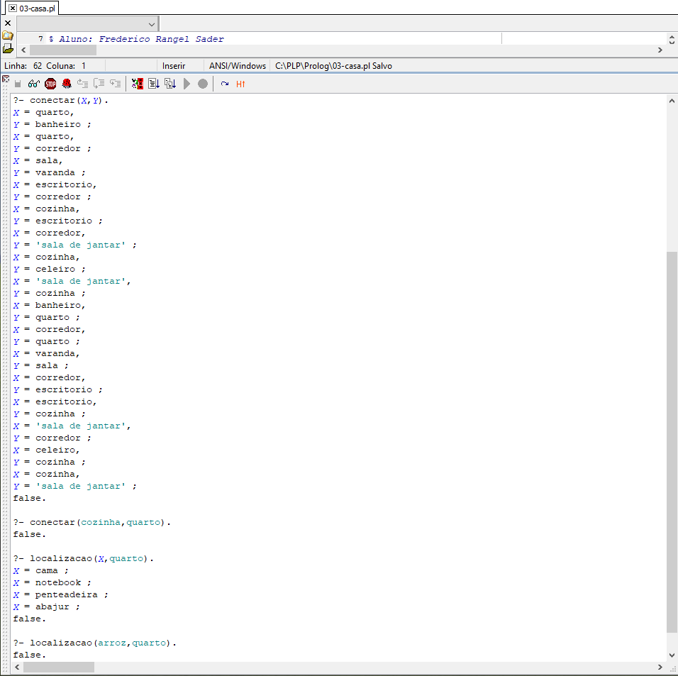

1. Construir:

* uma regra **estou(Lugar)** que permita fazer a consulta: onde você está, quais são as coisas que você esta observando, e aonde você pode ir desde este lugar.

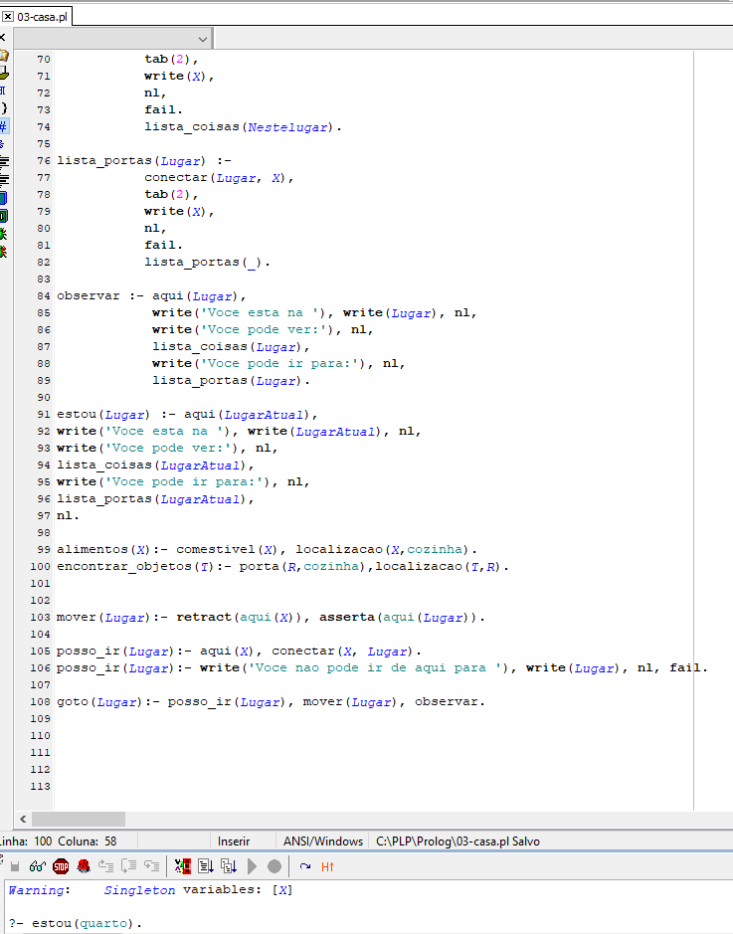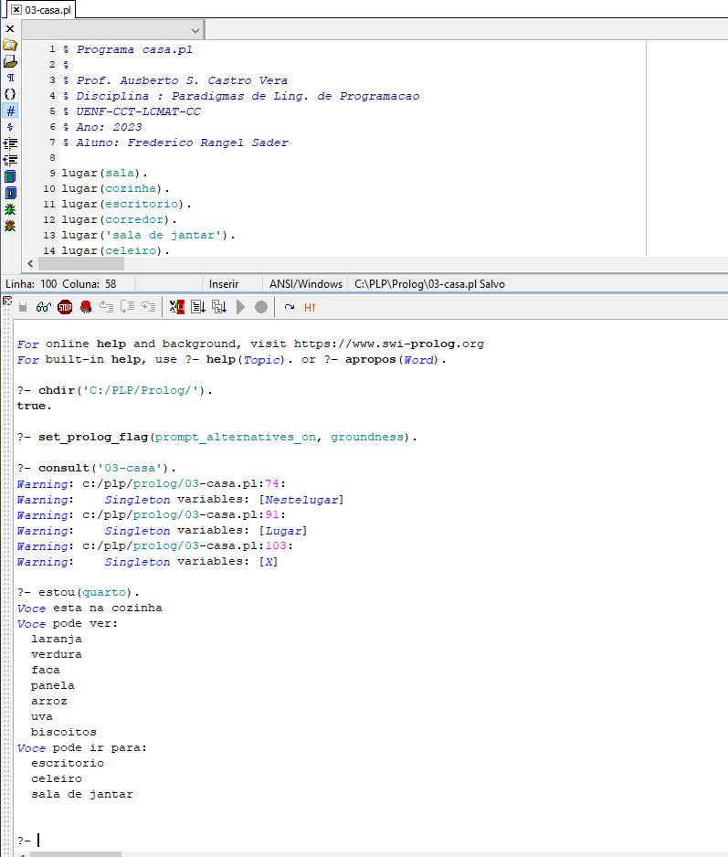

* Uma única regra que permita saber os objetos que estão na cozinha e são comestíveis?

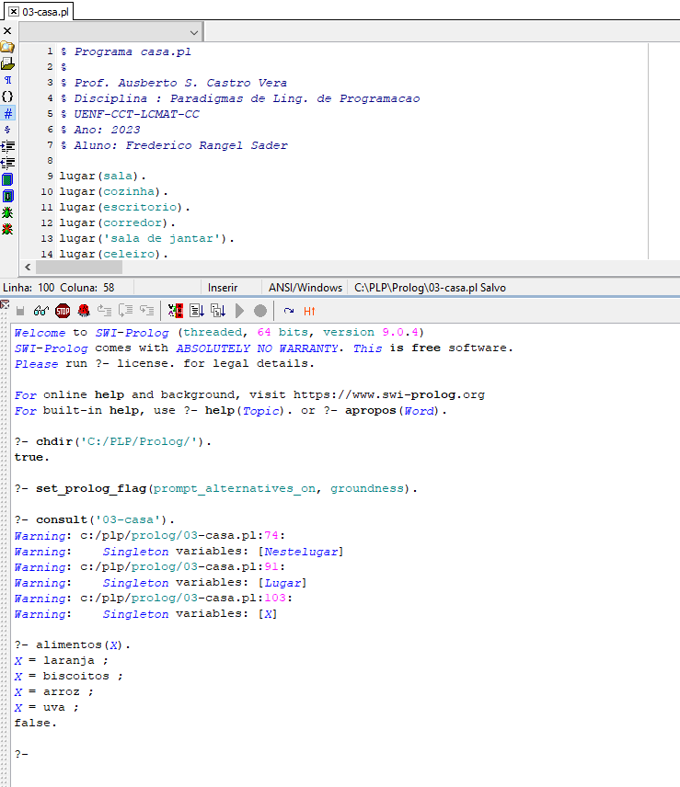

* Uma regra: "Encontrar o objeto T e o lugar R tal que existe uma porta da cozinha para R e o objeto T esta em R

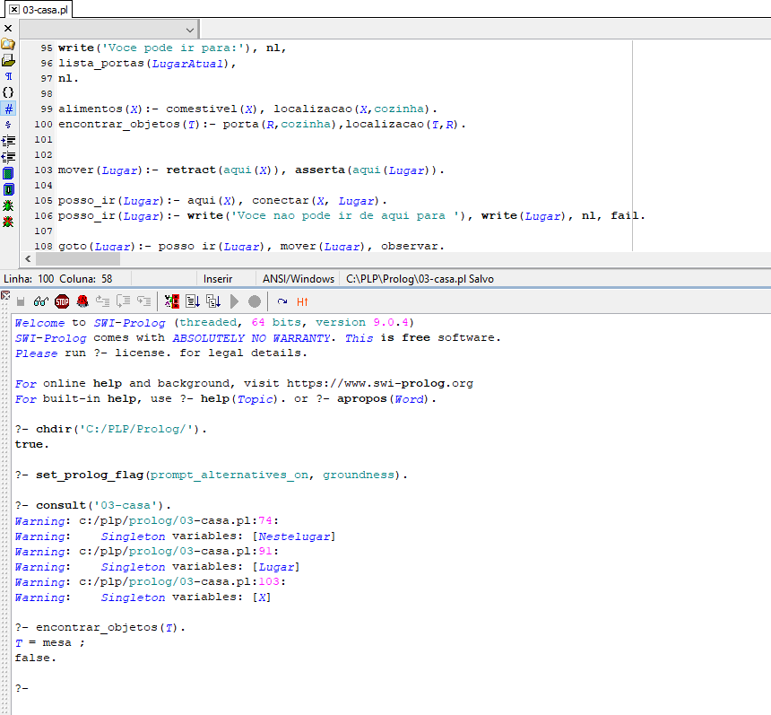

Arquivo **genealogia.pl** (Criar o programa!)

1. Construir um programa PROLOG novo **genealogia.pl** que mostre os relacionamentos de SUA família incluindo: pai, mãe, filho, filha, irmãos, tios, primos e avós. Mostre pelo menos cinco testes (telas capturadas para cada teste).

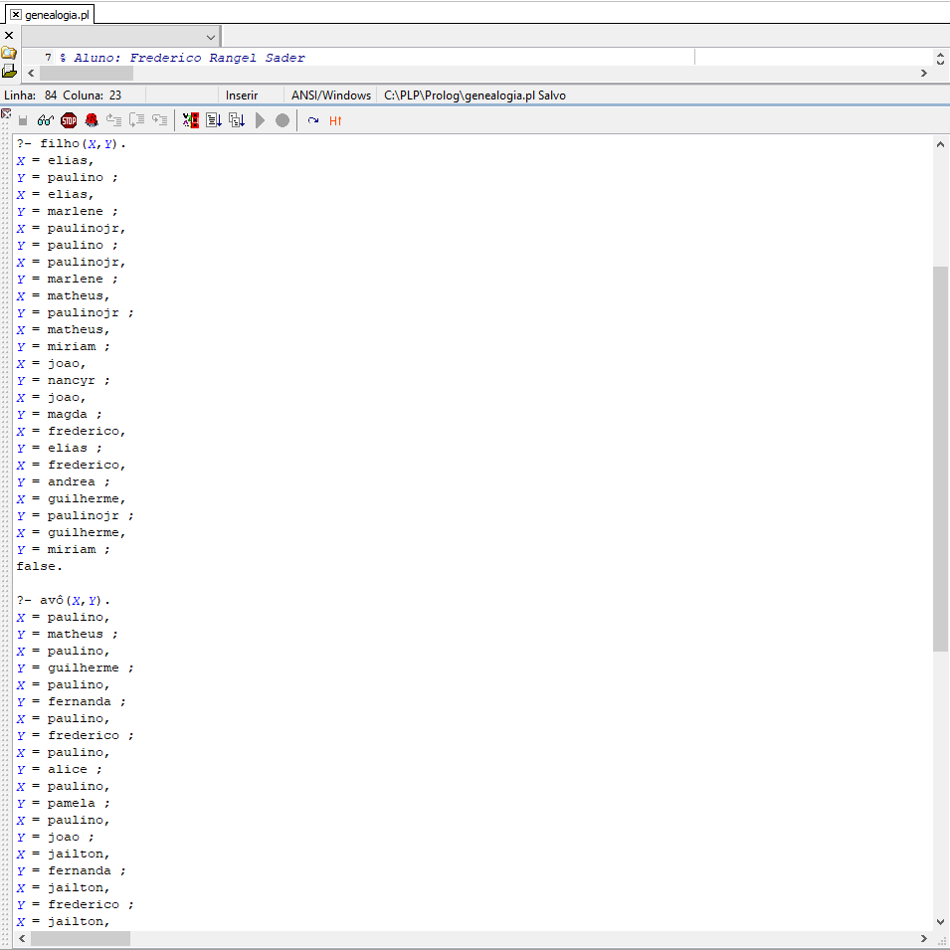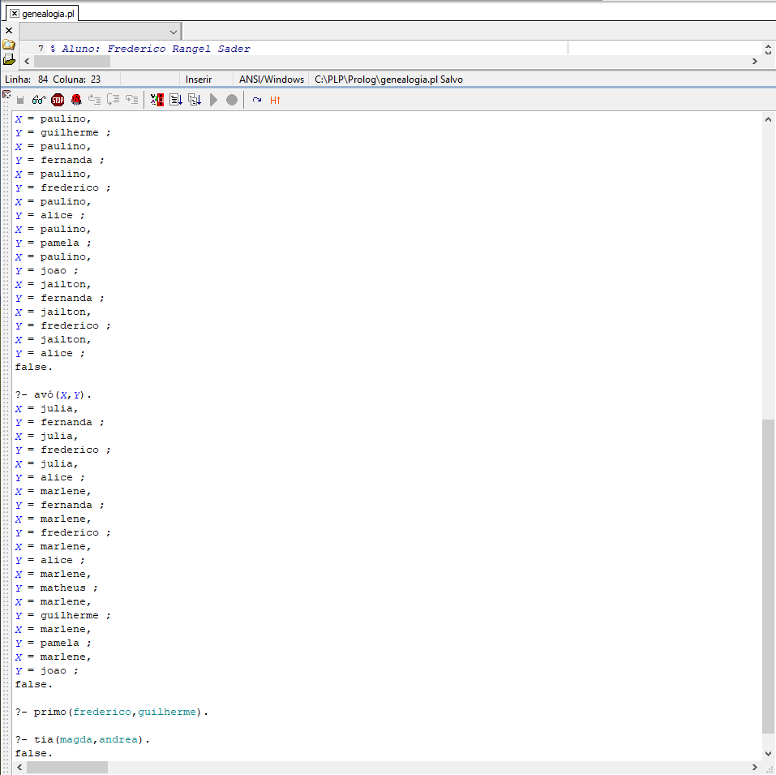

Arquivo **pets.pl**

1. Construir um programa PROLOG pets.pl para mostrar os relacionamentos entre proprietários, gatos, cães, periquitos etc.

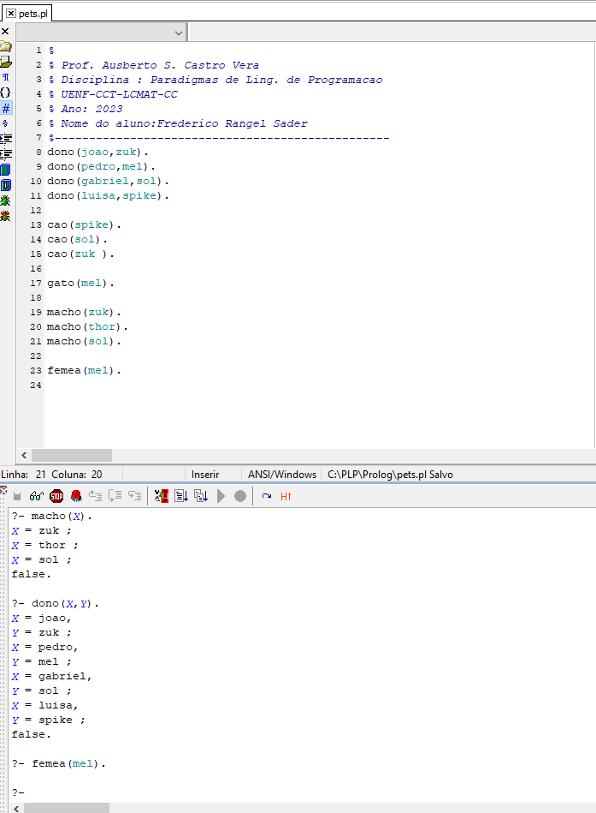

Arquivo **04-hanói.pl**

1. Executar os comandos
   * mover(2,esquerda,centro,direita).
   * mover(3,esquerda,centro,direita).

Verifique “manualmente” os resultados (mostre graficamente sequência de resultados)

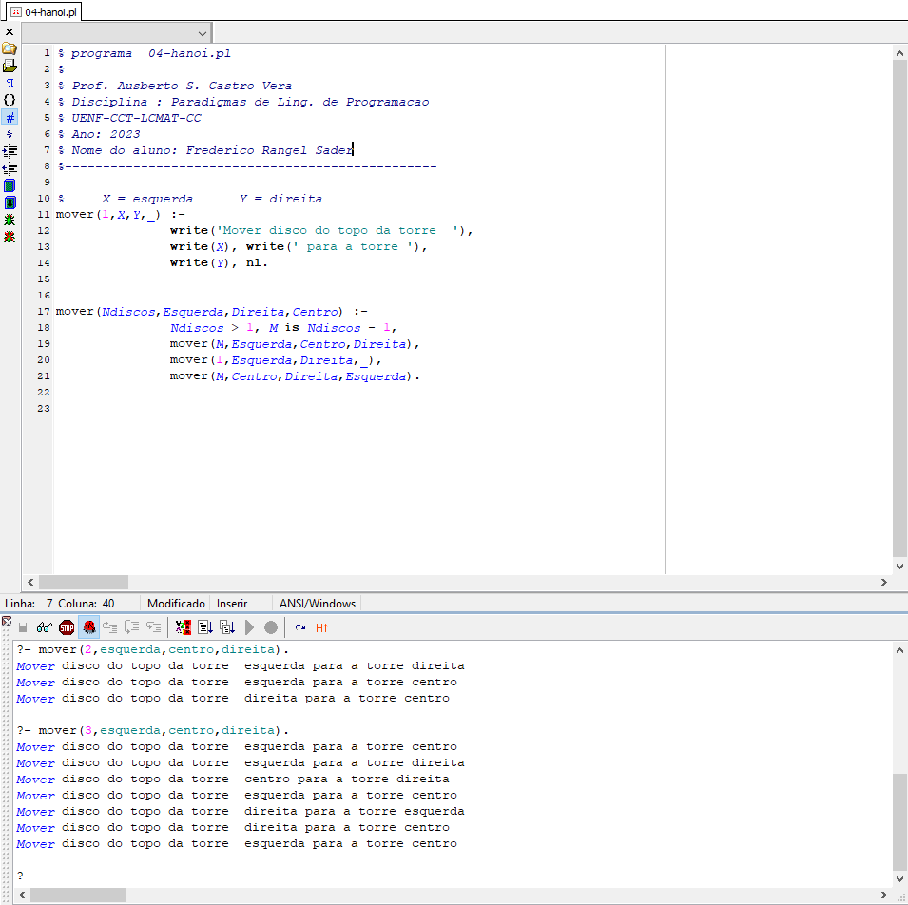

Arquivo **Geografia.pl**

1. Completar o arquivo com fatos e regras de modo que ao consultar
   * Viagem_nacional(X,Y) me indique a rota entre o estado X e o estado Y
   * Viagem_internacional(A,B), me indique a rota entre o pais A e o pais B

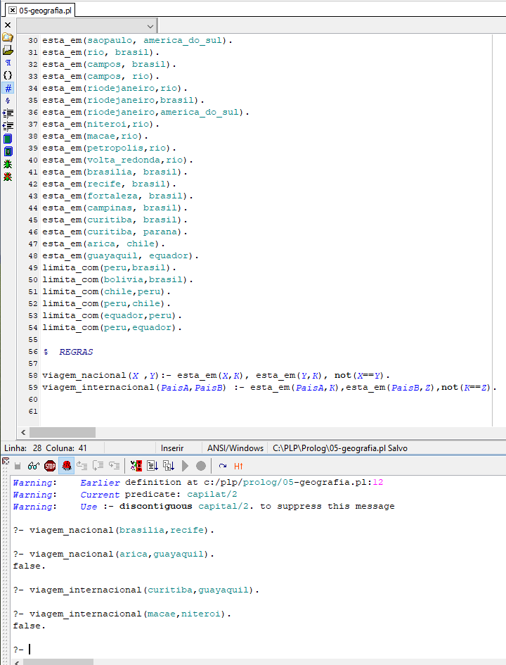

1. Em cada arquivo, inserir outros FATOS. Analisar, Testar e comentar os arquivos rota2.pl e veste.pl.

**O arquivo rota2, busca caminhos de um vértice para outro, dentro de alguns vértices inicializados com o ‘edge/2’, através da regra ‘path/3’, que dentro de si, chama a regra ‘travel/4’. O predicado ‘travel/4’ busca um caminho direto entre os dois vértices. Caso não encontre, o predicado procura um terceiro vértice que esteja conectado ao primeiro, que ainda não foi visitado e que pode ser usado para alcançar o segundo. Em seguida, ele adiciona esse terceiro à lista de vértices visitados e continua procurando por um caminho do terceiro para o segundo, até que um caminho seja encontrado ou não haja mais vértices não visitados.**

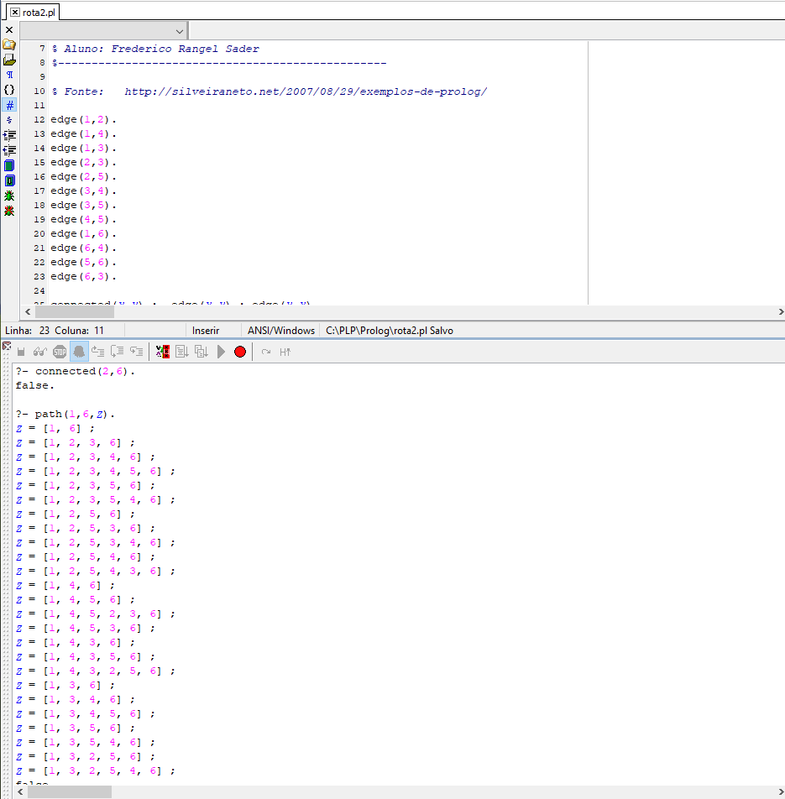

**O arquivo veste é uma ferramenta de modelagem de três pessoas, com funções definindo cores que cada uma pode ou não vestir.A função ‘ache_tudo’ mostra todas as cores que cada uma pode usar, a ‘coresVestimentas’ faz a mesma coisa mas mostrando primeiro as pessoas e oq elas usam.**

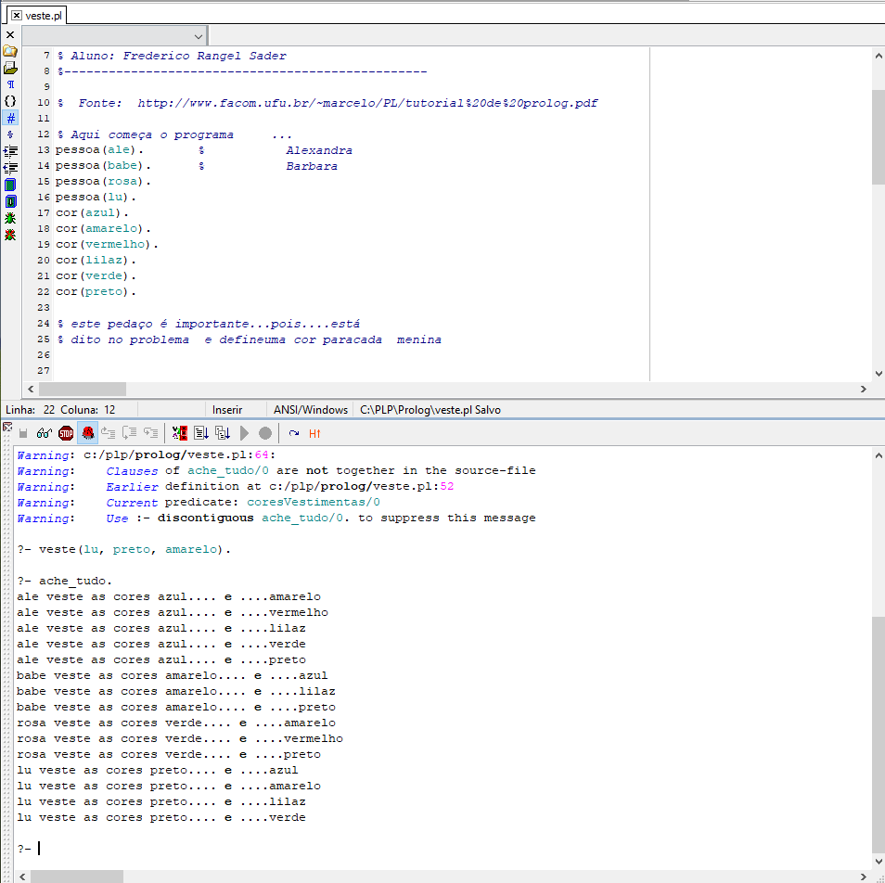

1. CONSTRUIR uma base de conhecimento qualquer (um programa PROLOG), contendo:

* Pelo menos 10 fatos
* Pelo menos 5 regras
* Pelo menos 5 consultas (sugestão de testes)

* Sugestão:
  + Profissões
  + Ambientes acadêmicos

